물및실2 채수조 기말고사
1. 처음에 R의 저항과 코일만 있었는데, 2R의 저항이 추가가 되었다.
(1)전지에 전압을 걸어주자마자 2R 저항에 흐르는 전류를 구하시오.
(2)충분한 시간이 지난 후 2R 저항에 흐르는 전류를 구하시어.
(3) i(t) 에 대한 식은 어떻게 변화하는가?
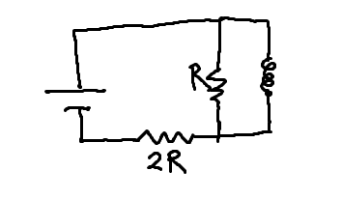
2. RLC 회로 문제
(1) 임피던스, 리액턴스 구하기. 예제에 있는 뻔한 쉬운 내용들 물어봄.
(2) RLC 회로에서 저항에 병렬로 저항 1개를 추가하였다. 이 때, 공명 진동수 어떻게 변화하는가?(이런 느낌이였음)

3. 빛 굴절 문제
(1) 아래 그림과 같이 공기에서 유리로 빛이 입사되었다. 빛이 들어가서 삼각형의 빗변에서 전반사하려면 유리의 굴절률은 어떻게 되어야 하는가?
(2) 공기에서의 빛의 진동수를 구하여라 (맞나?)
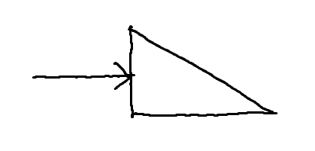
4. 포톤 에너지
(1) 포톤의 운동량, 포톤의 개수, 포톤의 힘, 포톤이 한 일 구하기

5. 편광, 산란
(1) 저녁 노을이 붉고 ,파란 하늘이 보이는 이유는?
(2) 스키장에서 고글을 끼는 이유는?

6. 1.22 그거 이용하는거 나왔음. 자세히 기억안나는데 예제랑 비슷한듯

